职业卫生技术报告网上公示单
用人单位 | 中国石化销售股份有限公司山东济宁兖州第十一加油站 |  |  | 联系人 | 张经理
项目名称 | 中国石化销售股份有限公司山东济宁兖州第十一加油站改建项目职业病危害控制效果评价报告 |  |  | 建设地址 | 济宁市兖州区
类别 | 职业病危害预评价£ 职业病危害控制效果评价☑  职业病危害现状评价£ 检测评价□ 其它 □
项目简介 | 中国石化销售股份有限公司山东济宁第兖州第十一加油站位于济宁市兖州区兴隆庄镇三官庙村东南246公路47.4公里处北（兴隆大道西侧、246省道北侧）。
报告编号 | JNHAKP2024-002 |  | 报告时间 |  | 2024.01
 | 类别 | 姓名 | 技术职务 |  | 资质证书号
项目组人员名单 | 编写人 | 孔庆南 | 工程师 |  | 鲁J20210228
项目组人员名单 | 编写人 | 赵青 | 工程师 |  | 鲁J20210222
项目组人员名单 | 编写人 | 王翠翠 | 工程师 |  | 鲁P20210467
项目组人员名单 | 编写人 | 于宪成 | 助理工程师 |  | 鲁J20210231
项目组人员名单 | 编写人 | 冯书昊 | 助理工程师 |  | 鲁J20210460
项目组人员名单 | 审核人 | 刘庆和 | 高级同等能力 |  | 鲁P20210218
项目组人员名单 | 签发人 | 孔庆虎 | 工程师 |  | 鲁P20210215
现场调查 | 调查人 | 王翠翠 | 显著标志物前照片 | 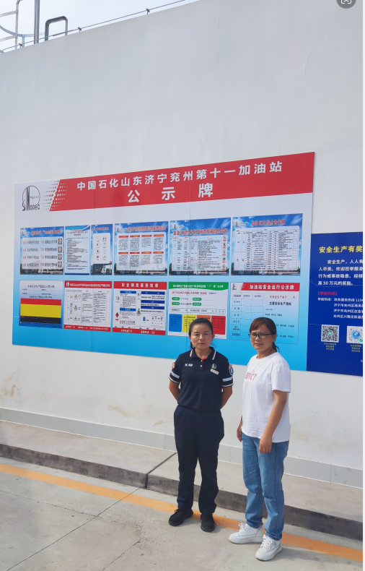 | 工作照片 | 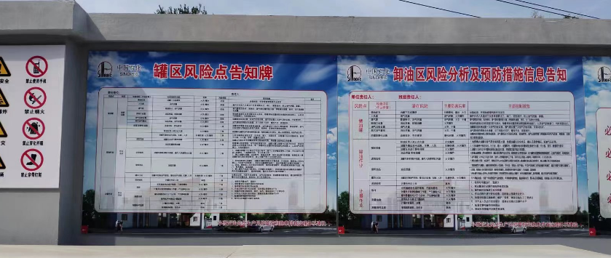
现场调查 | 调查人 | 于宪成
现场调查 | 调查人 | -
现场调查 | 用人单位陪同人 | 刘娟
现场调查 | 日期 | 2023.08.20
现场检  测采样 | 检测采样人 | 王翠翠 | 显著标志物前照片 | 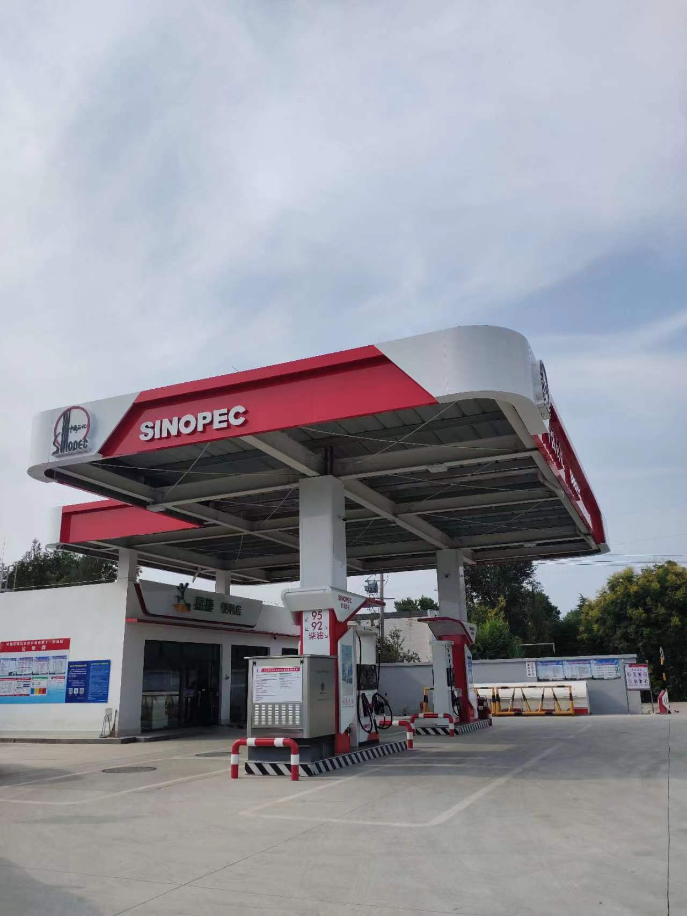 | 工作照片 | 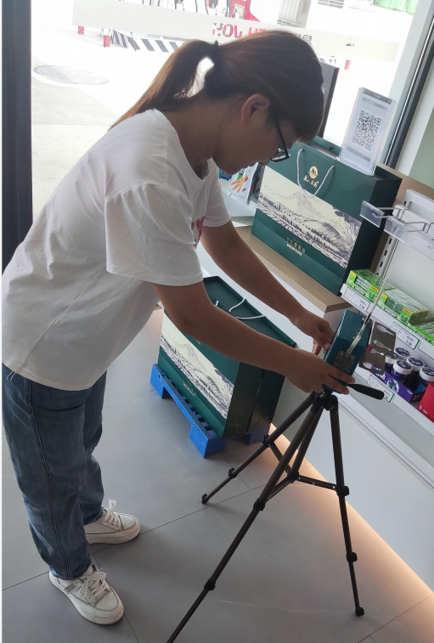
现场检  测采样 | 检测采样人 | 于宪成
现场检  测采样 | 检测采样人 | -
现场检  测采样 | 检测采样人 | -
现场检  测采样 | 用人单位陪同人 | 刘娟
现场检  测采样 | 日期 | 2023.08.31-2023.09.02
职业病危害因素及检测结果 | 建设项目生产过程中职业病危害因素 | 苯、甲苯、二甲苯、溶剂汽油、噪声等。
职业病危害因素及检测结果 | 检测结果 | 职业病危害因素检测结果均符合标准要求。
评价结论 | 职业病危害风险分类 | 属于“职业病危害一般”的建设项目
评价结论 | 综合结论 | 根据建设项目现有职业病危害因素存在情况和采取的职业病防护措施、职业卫生管理措施、应急救援措施等情况综合评估，用人单位在已采取的职业卫生防护措施的基础上，应根据本报告书提出的建议，对存在问题进行整改。用人单位的职业病防治基本符合国家职业病防治法等相关法律、法规要求。
技术审查专家组评审意见(需要评审的项目) |  | 1．完善评价范围，完善项目评价依据，评价依据与本项目要有符合性和时效性。2.完善项目概况，补充完善公用及辅助工程情况。3.补充完善项目劳动定员和工作制度的介绍，根据劳动定员对该项目辅助用室的配备情况等进行综合分析和评价等。

